CÔNG ĐOÀN GIÁO DỤC CỘNG HÒA XÃ HỘI CHỦ NGHĨA VIỆT NAM
THÀNH PHỐ HỒ CHÍ MINH Độc lập - Tự do - Hạnh phúc
CĐ TRƯỜNG THPT NGUYỄN VĂN TĂNG --------------------------------------
---------------------
Số: KH-NVT TP. Hồ Chí Minh, ngày 18 tháng 9 năm 2022

KẾ HOẠCH
TỔ CHỨC HỘI THAO TRUYỀN THỐNG NGÀNH GIÁO DỤC THÀNH PHỐ
CHÀO MỪNG KỶ NIỆM 40 NĂM NGÀY NHÀ GIÁO VIỆT NAM
(20/11/1982 - 20/11/2022)

I/. MỤC ĐÍCH YÊU CẦU:
1/ Mục đích:
- Tiếp tục truyền thống hàng năm, năm học 2022 – 2023, Công đoàn ngành Giáo dục thành phố tổ chức các giải thể thao chào mừng kỷ niệm 40 năm ngày Nhà Giáo Việt Nam (20/11/1982-20/11/2022), nhằm tạo điều kiện cho cán bộ, đoàn viên, nhà giáo, người lao động của các đơn vị trong ngành có dịp gặp gỡ giao lưu, tạo thành phong trào rèn luyện sức khỏe và giải trí bổ ích.
- Tiếp tục thực hiện tốt cuộc vận động “Dân chủ, Kỷ cương, Tình thương, Trách nhiệm” và “Mỗi thầy, cô giáo là một tấm gương đạo đức, tự học và sáng tạo” của Ngành; từng tập thể, cá nhân phải luôn nghiêm túc, trung thực trong đăng ký, trong thi đấu, mỗi vận động viên luôn đảm bảo tác phong, ngôn phong nhà giáo trong quá trình tham dự.
II/. CÁC GIẢI THỂ THAO THAM DỰ
1. Giải cầu lông
2. Giải kéo co
3. Bóng bàn
DANH SÁCH THAM GIA HỘI THAO NGÀNH NĂM 2022

STT | HỌ TÊN | MÔN THI ĐẤU | GHI CHÚ
1 | Hà Thị Thêm | Kéo co
2 | Phạm Thị Giang | Kéo co
3 | Tô Quỳnh Nhi | Kéo co
4 | Quan Thị Nguyệt | Kéo co
5 | Võ Chánh Trực | Kéo co
6 | Nguyễn Hồng Thái | Kéo co
7 | Phùng Văn Thảo | Kéo co
8 | Đào Ngọc Quang | Kéo co
9 | Nguyễn Nhã Quyên | Kéo co
10 | Nguyễn Thành Tâm | Kéo co
11 | Lê Thị Hoa Mai | Kéo co
12 | Bùi Danh Hòa
1 | Phùng Văn Thảo | Cầu lông
2 | Đào Ngọc Quang | Cầu lông
3 | Lê Hoàng Vui | Cầu lông
4 | Nguyễn Thái Trung | Cầu lông
1 | Lê Văn Khôi | Bóng bàn

- Khai mạc giải: 07 giờ 30, chủ nhật ngày 16/10/2022 tại Cung Văn Hóa Lao động, số 55^{B} Nguyễn Thị Minh Khai - Quận 1.
- Tổng kết, trao giải: 10 giờ 00, chủ nhật ngày 13/11/2022 tại Cung Văn Hóa Lao động, số 55^{B} Nguyễn Thị Minh Khai - Quận 1.
III/. THỂ LỆ THAM GIA:
- Cá nhân vận động viên thuộc đội tuyển Quốc gia, đội tuyển và đội năng khiếu thành phố; cá nhân vận động viên đã từng tham gia các giải trong hệ thống vô địch thành phố, toàn quốc (cá nhân và đồng đội) từ năm 2020 trở lại đây không được tham dự giải.
- Vận động viên phải mặc đồng phục, áo có in tên đơn vị, mang giày vớ, mang theo 2 loại giấy tờ tùy thân: căn cước công dân và thẻ công chức hay thẻ đoàn viên công đoàn (Nếu mới kết nạp chưa được làm thẻ đoàn viên công đoàn thì phải có quyết định kết nạp đoàn viên công đoàn), hợp đồng lao động từ tháng 3/2022 trở về trước và có sổ BHXH.
- Lưu ý: Mỗi vận động viên tham gia kéo co nộp 01 tấm hình 3x4 về BCH công đoàn trước ngày 30 tháng 9 năm 2022
IV: DỰ TRÙ KINH PHÍ
STT | Nội dung thực hiện | Số lượng | Thành tiền
1 | Kéo co | 1 | 600.000
2 | Cầu lông | 4 | 400.000
3 | Bóng bàn | 1 | 100.000
4 | Trái cây, nước uống cho VĐV | 1 | 3.000.000
Tổng: 4.100.000 ( Bốn triệu một tram ngàn đồng)

Trên đây là kế hoạch hội thao ngành năm 2022 của BCH công đoàn trường THPT Nguyễn Văn Tăng. BCH công đoàn rất mong các tổ công đoàn, đoàn viên tham gia đầy đủ, nhiệt tình, nghiêm túc.

Nơi nhận:  - Như trên “để thực hiện”;  - BGH: “để báo cáo”  - Lưu VP. | TM. BAN CHẤP HÀNH CÔNG ĐOÀN  CHỦ TỊCH  Nguyễn Thị Vân Nam

DANH SÁCH ĐĂNG KÝ THAM DỰ GIẢI KÉO CO
HỘI THAO NGÀNH GIÁO DỤC TP. HỒ CHÍ MINH
CHÀO MỪNG KỶ NIỆM 40 NĂM NGÀY NHÀ GIÁO VIỆT NAM
(20/11/1982-20/11/2022)

Đơn vị đăng ký : CĐ trường THPT Nguyễn Văn Tăng
Đăng ký tham dự với thành phần như sau :
Lãnh đội : Số ĐT liên lạc
Huấn luyện viên : Số ĐT
Vận động viên gồm :

TT | Họ tên - Năm sinh | Chức vụ | Biên chế-HĐ Sở | Hợp đồng trường  Số sổ BHXH | Số áo đăng ký | ĐVCĐ | Ghi chú  (Dán hình VĐV)
1 | Hà Thị Thêm | GV | X |  |  | X | 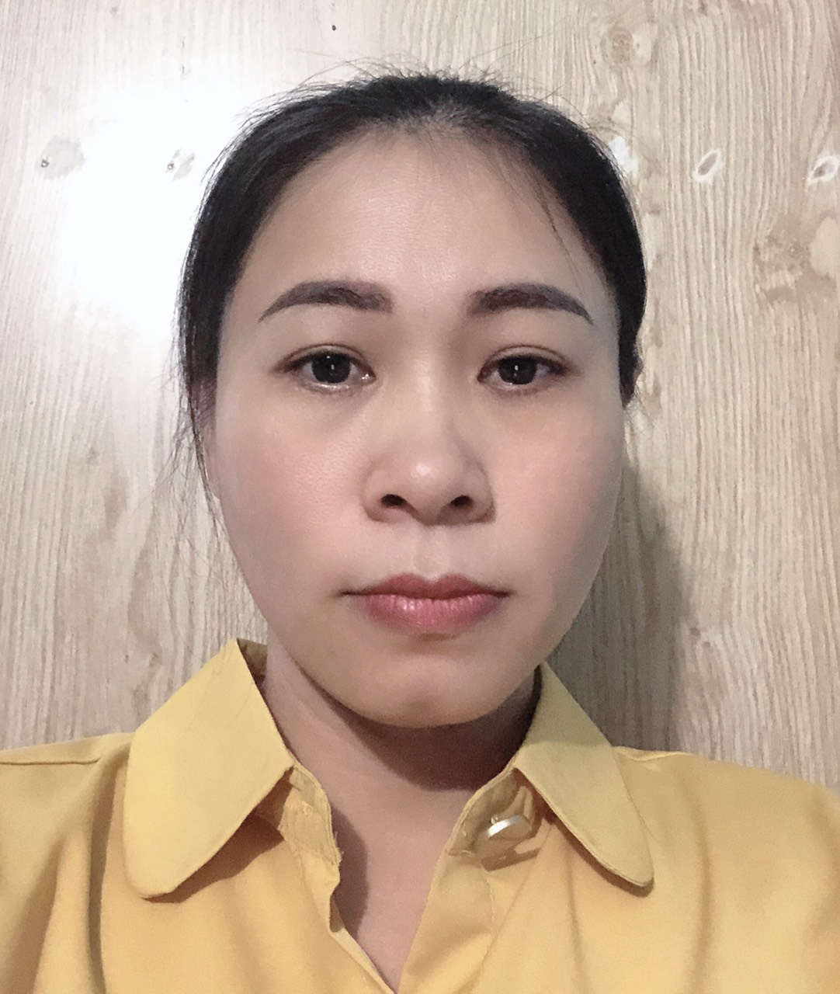
2 | Tô Quỳnh Nhi | GV | X |  |  | X | 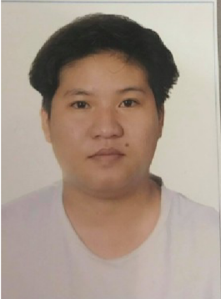
3 | Lê Thị Hoa Mai | GV | X |  |  | X | 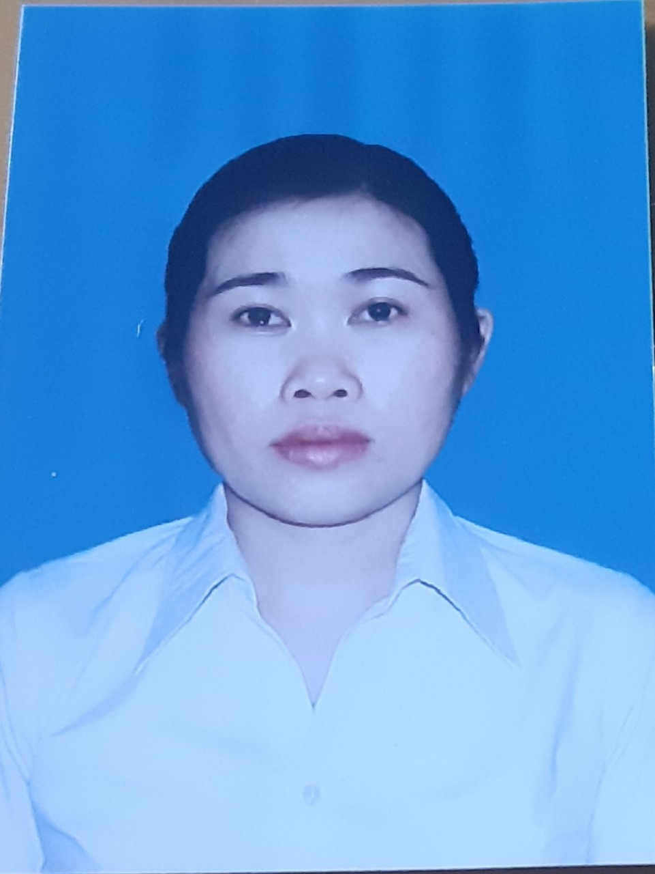
4 | Nguyễn Nhã Quyên | GV | X |  |  | X | 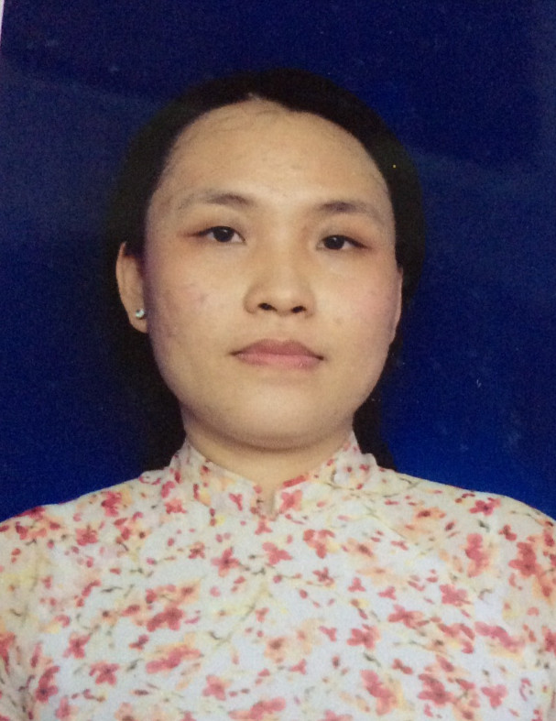
5 | Nguyễn Thành Tâm | BV |  | X |  | X | 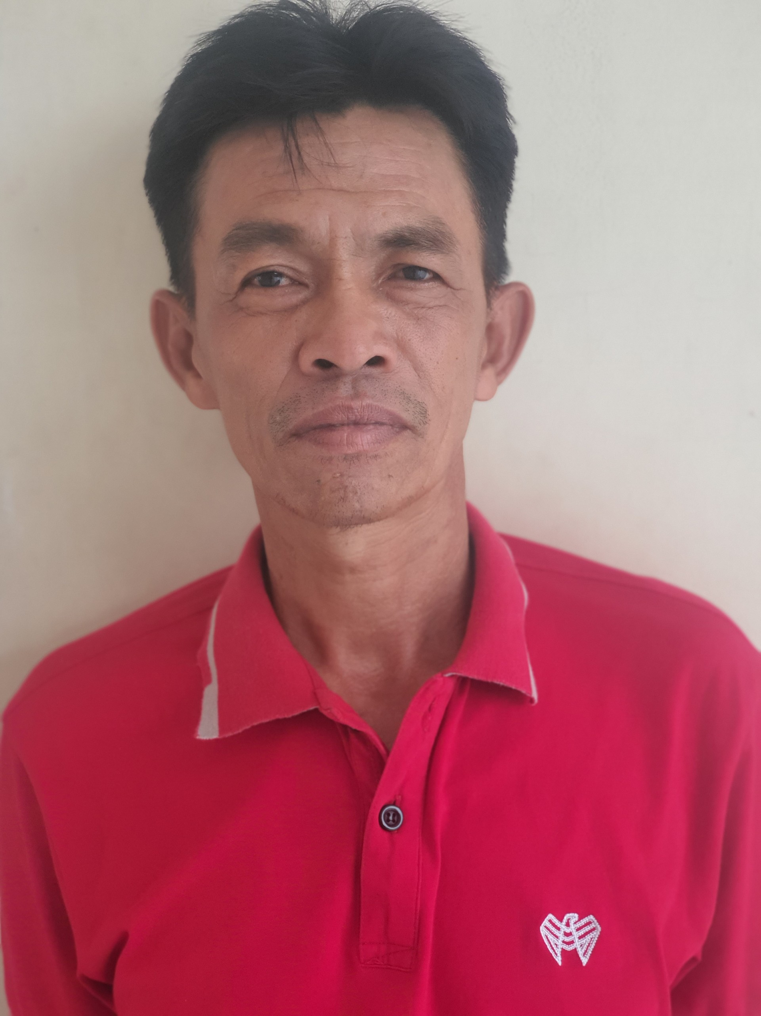
6 | Nguyễn Hồng Thái | GV | X |  |  | X | 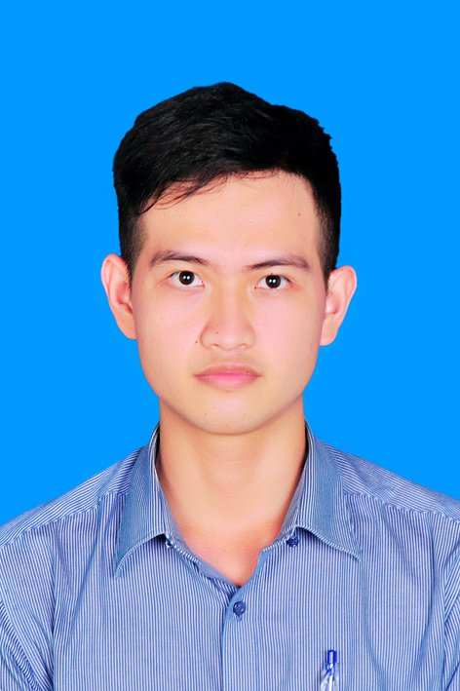
7 | Bùi Danh Hòa | GV | X |  |  | X | 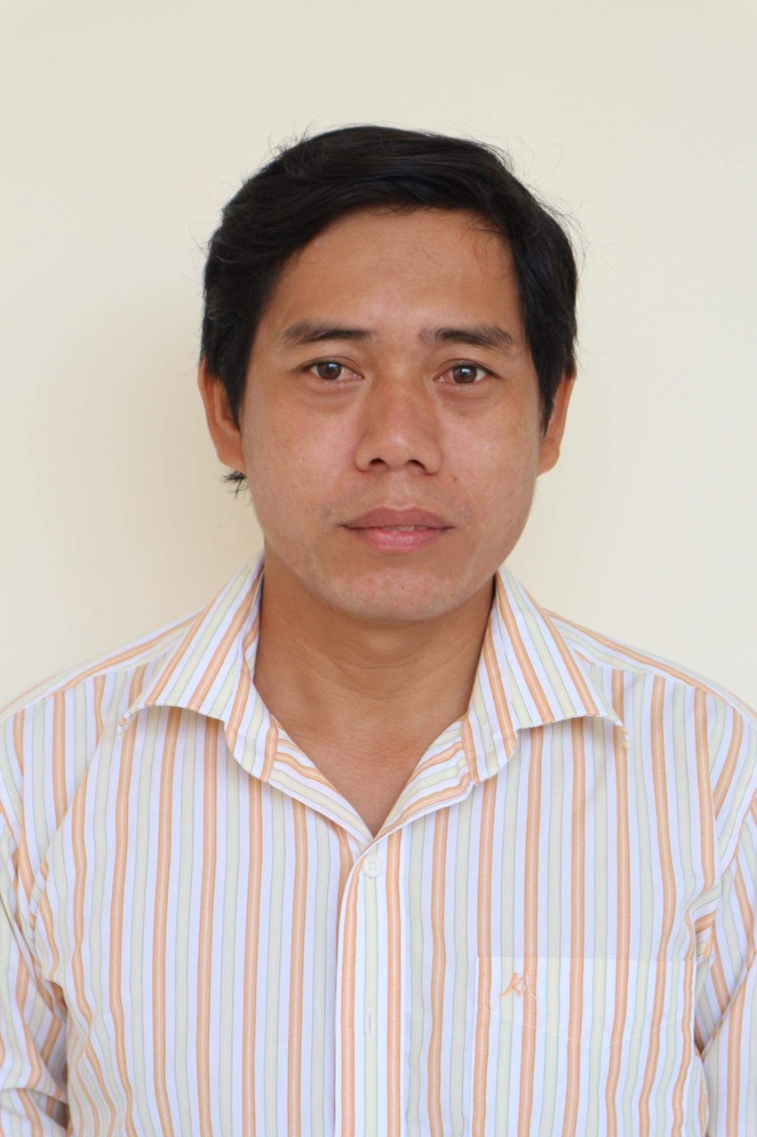
8 | Phùng Văn Thảo | GV | X |  |  | X | 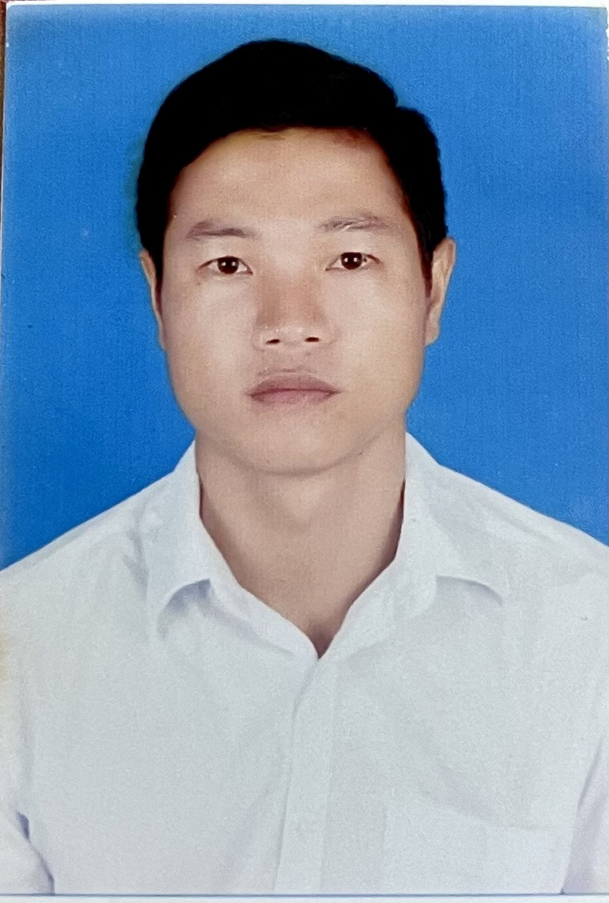
9 | Võ Chánh Trực | GV | X |  |  | X | 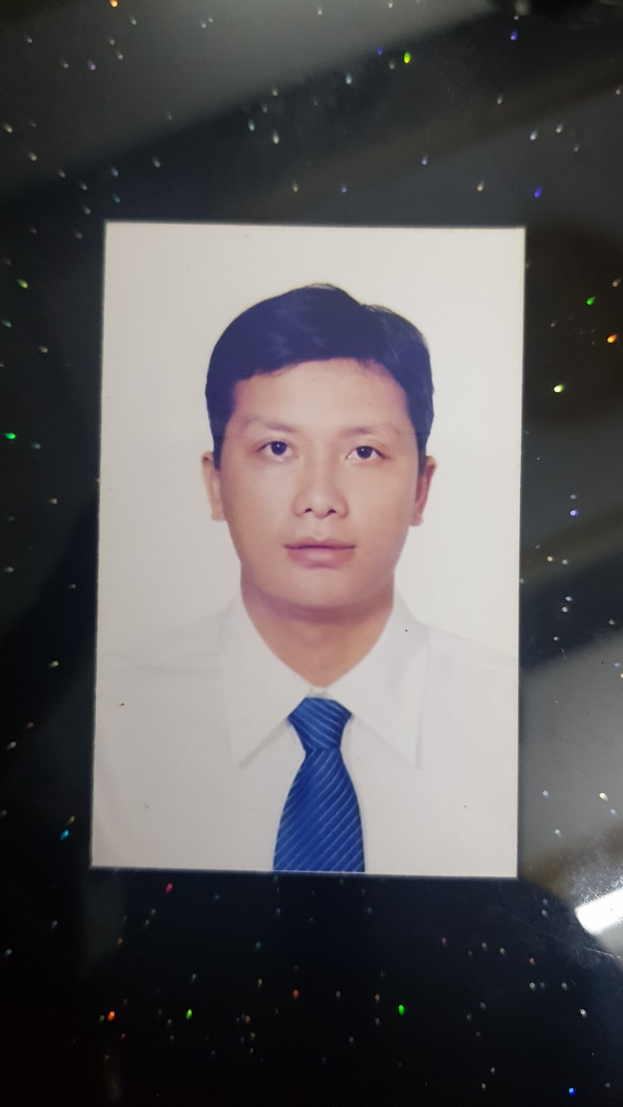
10 | Phạm Thị Giang | GV | X |  |  | X | 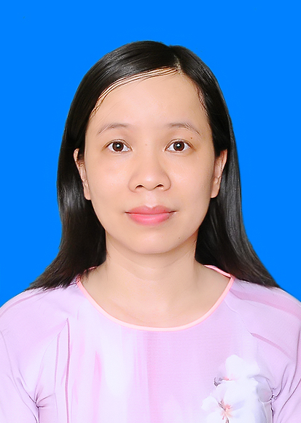
Chú ý: Khi nộp danh sách đăng ký phải kèm theo hình của từng vận động viên cỡ
4 x 6 cm có đóng dấu giáp lai theo danh sách đăng ký.

TM. BCH/CĐCS  Chủ tịch công đoàn  (Ký tên và đóng dấu) |  | Ngày tháng năm 2022  Thủ trưởng đơn vị  (Ký tên và đóng dấu)

DANH SÁCH ĐĂNG KÝ THAM DỰ GIẢI CẦU LÔNG
HỘI THAO NGÀNH GIÁO DỤC TP. HỒ CHÍ MINH
CHÀO MỪNG KỶ NIỆM 40 NĂM NGÀY NHÀ GIÁO VIỆT NAM
(20/11/1982-20/11/2022)

Đơn vị đăng ký : CĐ trường THPT Nguyễn Văn Tăng
Đăng ký tham dự với thành phần như sau :
Lãnh đội : ……………………………...…………… Số ĐT liên
Huấn luyện viên : ……………………...…………… Số ĐT liên lạc
Vận động viên gồm :
TT | Họ và Tên | Năm sinh | Dưới 35 tuổi |  |  |  | Từ 35 tuổi trở lên |  |  |  | Đôi nam nữ
TT | Họ và Tên | Năm sinh | Đơn nam | Đơn nữ | Đôi nam | Đôi nữ | Đơn nam | Đơn nữ | Đôi nam | Đôi nữ | Đôi nam nữ
1 | Phùng VănThảo | 1991 |  |  | X
2 | Đào Ngọc Quang | 1988 |  |  | X
3 | Nguyễn Thái Trung | 1990 |  |  | X
4 | Lê Hoàng Vui | 1995 |  |  | x

Đơn vị chúng tôi cam kết đăng ký ĐÚNG theo các Quy định của Điều lệ giải.
Ngày 20 tháng 9 năm 2022
Thủ trưởng đơn vị TM. Ban Chấp Hành
(ký tên và đóng dấu) Chủ Tịch
(ký tên và đóng dấu)

DANH SÁCH ĐĂNG KÝ THAM DỰ GIẢI BÓNG BÀN
HỘI THAO NGÀNH GIÁO DỤC TP. HỒ CHÍ MINH
CHÀO MỪNG KỶ NIỆM 40 NĂM NGÀY NHÀ GIÁO VIỆT NAM
(20/11/1982-20/11/2022)

Đơn vị đăng ký : …………………………………………….………………………………………………….
…………………………………………….………………………………………………….
Đăng ký tham dự với thành phần như sau :
Lãnh đội : ……………………………...…………… Số ĐT liên lạc : ……………………………
Huấn luyện viên : ……………………...…………… Số ĐT liên lạc : ……………………………
Vận động viên gồm :
TT | Họ và Tên | Năm sinh | Đồng đội Nam | Đồng  đội  Nữ | Đơn  Nam | Đơn  Nữ | Đơn Nam Lão Tướng | Đơn  Nữ Lão Tướng
1 | Lê Văn Khôi | 1979 |  |  | x

Đơn vị chúng tôi cam kết đăng ký ĐÚNG theo các Quy định của Điều lệ giải.

TM. BCH/CĐCS  Chủ tịch công đoàn  (Ký tên và đóng dấu) |  | Ngày tháng năm 2022  Thủ trưởng đơn vị  (Ký tên và đóng dấu)

